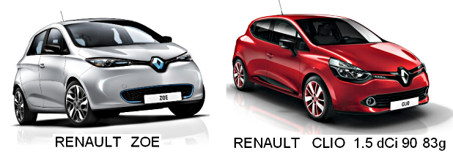

Document réponse

Durée prévue : 1h30

Problématique :
- Comparaison, du point de vue énergétique, de 2 voitures

Objectifs :
- Déterminer le rendement global d'une chaîne d'énergie
- Évaluer une quantité d'énergie primaire
- Comparer des véhicules d'un point de vue de l'efficacité énergétique

Prérequis :
- notions de rendement, d’énergie et de puissance

Modalités :
- document réponse et site internet (https://sti2d.ecolelamache.org/)

Documents ressources :
- aucun

Plan de l’étude :
I. Généralités 2
II. Travail sur les puissances 2
III. Approche énergétique globale 4
IV. En bonus: pour aller plus loin 6

I. Généralités

Sur l'exemple de la première ligne, complétez le tableau ci-dessous.

ENTRÉE |  | Système / Constituant | SORTIE
Nature de l'énergie | Composantes de la puissance  (nom et unité) | Système / Constituant | Composantes de la puissance  (nom et unité) | Nature de l'énergie
Électrique |  | 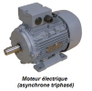  moteur |  | Mécanique de rotation

bicyclette

alternateur

II. Travail sur les puissances

Question 2: A partir des documentation techniques (Zoé, Clio, pneumatiques) complétez le tableau ci-dessous:
nom | désignation | Zoé | Clio
ρ | masse volumique de l'air | ……………………………..
v | Vitesse de déplacement | 120 km/h = ………... m/s
S . Cx | Surface frontale du véhicule | …………. | ………..
m_{v} | masse du véhicule | ………. | ……….
m_{p} | Poids des passagers | 100 kg
Crr | Coefficient de résistance au roulement des pneumatiques (sans dimension : kg/kg) | ……... | ………….
g | accélération de la pesanteur | 9,81 m.s⁻²

Question 3: A l'aide de la formule et du tableau précédent, calculez , pour chaque véhicule, la puissance nécessaire (en kW) pour déplacer la voiture et ses passagers à la vitesse prévue.

P _{Zoe} =

P _{Clio} =

Question 4: A l'aide des courbes P= f (vitesse), retrouvez les 2 résultats précédents

On va maintenant travailler sur le rendement de la chaîne de puissance afin de déterminer la puissance consommée par chaque moteur

Question 5: complétez les cadres vides ci-dessous en:
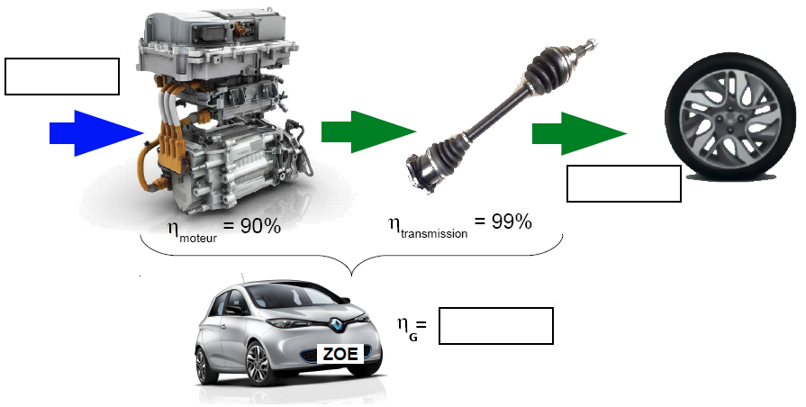

Question 6: complétez les cadres vides ci-dessous en:
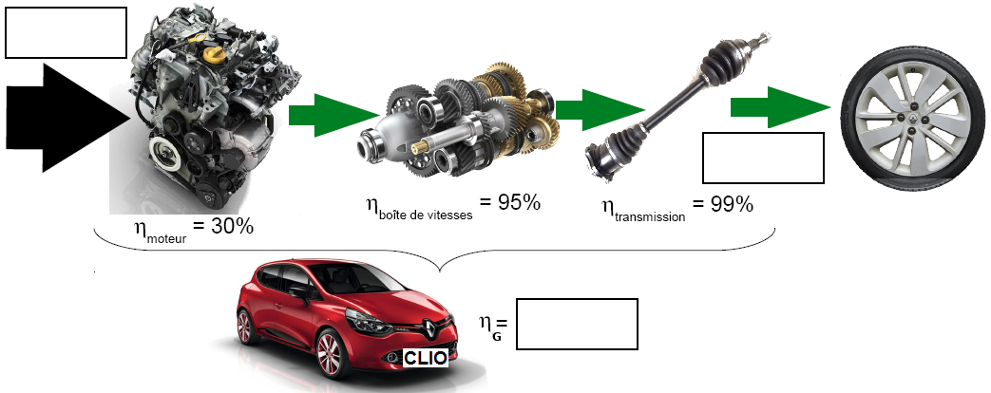

Question 7 : que pouvez-vous en conclure à cette étape ?

III. Approche énergétique globale

Zoé

Question 8 : relevez sur la documentation constructeur la consommation de la ZOE en Wh/km. Reportez-là sur l'image ci dessous (E_{Z)} et calculez l'énergie consommée pour charger la voiture (E_{E}).

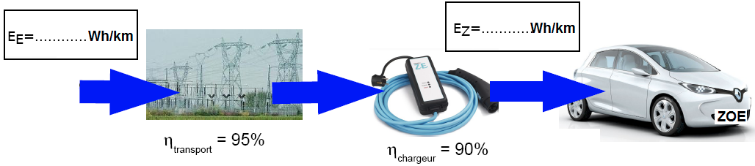

Question 9: on cherche à calculer l’énergie primaire totale (E_{TZ}) consommée par la Zoe (les résultats sont à mettre dans l’image disponible plus loin) en procédant par étapes:

1. Reporter le résultat de la question précédente (E_{E}) sur le document à remplir
2. Calculez le pourcentage de chaque énergie à partir du document ci-dessous :
3. Calculez E₁₀, E₂₀ et E₃ (reportez les résultats ce dessous)
4. Calculez E₁ et E₂ (reportez les résultats ce dessous)
5. Calculez l’énergie totale E_{TZ} consommée par la clio par kilomètre (reportez les résultats ce dessous)

Détail des calculs :

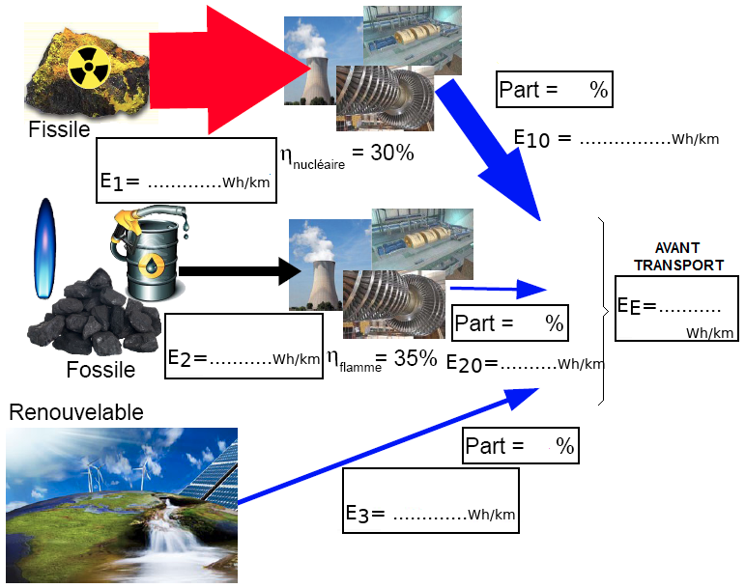

E_{TZ} = ……………………………...

Clio

Question 10 : relevez sur la documentation constructeur la consommation de carburant de la CLIO en L/100km (cycle mixte).

Question 11 : sachant que le pouvoir calorifique du gazole est de 38 080kJ/L et qu'1 Wh correspond à 3600J, montrez que la consommation relevée dans la question précédente correspond à une énergie totale (E_{TC1}) consommée à 338Wh/km

Question 12 : sachant que l'extraction/raffinage/transport du pétrole a un rendement de 83%, calculez l'énergie totale (ETC) consommée par la clio par km

Zoé vs Clio

Question 13 : comparez maintenant la consommation énergétique par kilomètre de la Zoe (ETZ) et de la Clio (ETC). Qu’en pensez-vous ?

Question 14 : comparez à la conclusion de la question 7. Conclure

IV. En bonus: pour aller plus loin

Question 15: de la même façon que précédemment (Question 9), calculez (en Wh/km) les différentes énergies primaires pour la ZOE avec un mix de production d'électricité correspondant au Royaume-Uni.

Question 16: conclure sur l'influence du mix énergétique

